http://kttu.or.kr/
제13-217호 2019년 6월 12일(수)

2019년 「KT 가족 행복 CAMP」추진안내
초등자녀(3~5학년)와 함께하는 소중한 추억 만들기
2019년 하계 시즌을 맞이하여 조합원과 자녀가 함께하는 새로운 경험과 재미있는 추억을 제공하고자 자녀와 함께하는 KT 가족 행복캠프를 아래와 같이 추진하오니 관심 있는 조합원은 접수기간 내 신청해주시기 바랍니다.
─ 아 래 ─
○ 대상:초등자녀(3~5학년)을 둔 KT직원 150가족
(직원본인+자녀1명)
○ 캠프기간 : 2019년 8월 13일(화) ~ 14일(수),
1박2일
○ 캠프장소 : KT그룹인력개발원 원주연수원
○ 주요내용 : 직원과 자녀가 함께하는 새롭고
소중한 추억 만들기
- Happy Meal 만들기, 모두의 운동회, Water
Park 즐기기
- 특별한 가족여행, 행복선물 만들기
○ 신청방법 : KT그룹인력개발원 이메일
(hrdacademy@kt.com)로 신청서 제출
- 접수기간: 현재 ~ 2019. 6.21(금)까지 신청
- 선발공지 : 7월 5일(금) 전사공지(노사공동
선발예정)
- 신청시 작성내용: 본인소속, 사번, 전화번호
자녀의 성명과 학년
○ 행사문의 : KT그룹인력개발원 인재양성팀
양혜정 차장
한국노총은 6월 11일(화) 국회의장과 국회 여야 5당 대표들에게 서한을 보내 “파행을 거듭하고 있는 국회를 하루 빨리 정상화하여 ILO 기본협약 비준 등 산적해 있는 노동 현안 문제를 시급히 해결해 달라”고 밝혔다.
또한 “ILO 기본협약 비준은 노동존중사회로 가는 첫걸음”이라면서 “국회의 관심과 지원 속에 ILO 설립 100주년을 맞이한 올해 ‘기본협약 비준’이라는 결실로 이어질 수 있기를 기대한다”고 밝혔다.

☎문의 : 지원국장(031 – 727 – 2821)
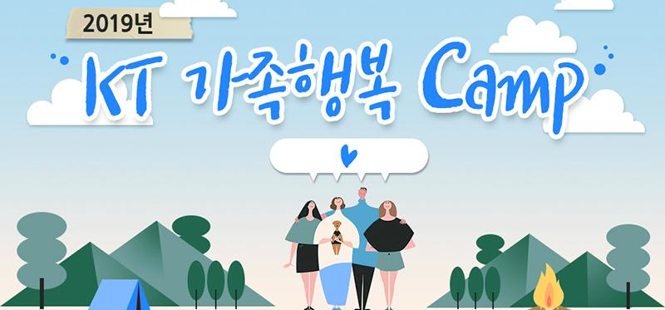
한국노총, 국회 정상화와 ILO 기본협약 비준 촉구

